Op woensdag 4 november heeft onze afdeling een bezoek gebracht aan het Europees Parlement in Brussel. Aanleiding was een bezoek van Anne-Marie Mineur aan onze afdeling in Maastricht, eerder dit jaar. Anne-Marie vormt samen met Dennis de Jong de SP-fractie binnen het Europees Parlement. Eigenlijk bestaat er niet echt een aparte SP-fractie, want met 2 personen kun je binnen een totaal van 751 parlementsleden in Europa niets beginnen.

Daarom werken ze samen in een grotere fractie die bestaat uit in totaal 51 vertegenwoordigers van diverse partijen uit verschillende landen maar wel met een ideologische verwantschap. Deze fractie (Confederale Fractie Europees Unitair Links/Noords Groen Links) legt geen fractiediscipline op: iedereen mag naar eigen inzicht stemmen. Dat maakt de samenwerking met partijen waarmee je het niet op alle punten eens bent een stuk makkelijker. Onderdeel zijn van zo'n fractie heeft belangrijke voordelen, zoals meer spreektijd, makkelijker toegang tot commissies en het delen van informatie.
We vroegen Anne-Marie die avond in Maastricht of we niet eens langs konden komen in Brussel. “Natuurlijk” zei ze, “daar is zelfs een Europees potje voor”.

En zo kwam het dat wij, met dank aan Anne-Marie en het organisatietalent van Ingeborg, om 7 uur 's morgens met de bus op weg gingen naar Brussel. De route ging langs Kerkrade, Heerlen en Urmond waar nog een aantal leden van andere afdelingen opstapten. In Brussel sloten zich ook nog afdelingen uit Zeeland en Brabant aan zodat we uiteindelijk aan een historisch bezoek konden beginnen. Historisch, want nooit eerder waren er zoveel SP-ers (150) tegelijk aanwezig in het Europees Parlement.

Het bezoek begon met een inleiding door een Vlaamse medewerker over de dagelijkse gang van zaken in het EP. Een kort filmpje moest ons een indruk geven van de manier waarop er wordt vergaderd. Ondanks de talloze vragen die we stelden en de uitgebreide beantwoording daarvan bleef het voor mij vaag hoe er precies besluiten tot stand komen. Echte debatten, vragenuurtjes e.d. zoals we die o.a. in het Nederlandse parlement kennen, zie je in het EP niet. Men gebruikt de beperkte spreektijd vooral om politieke statements te ventileren.
Aanvankelijk waren we wat sceptisch dat we een uitgesproken eurofiel praatje zouden krijgen, maar dat viel mee: de spreker onthield zich vakkundig van uitgesproken waardeoordelen.

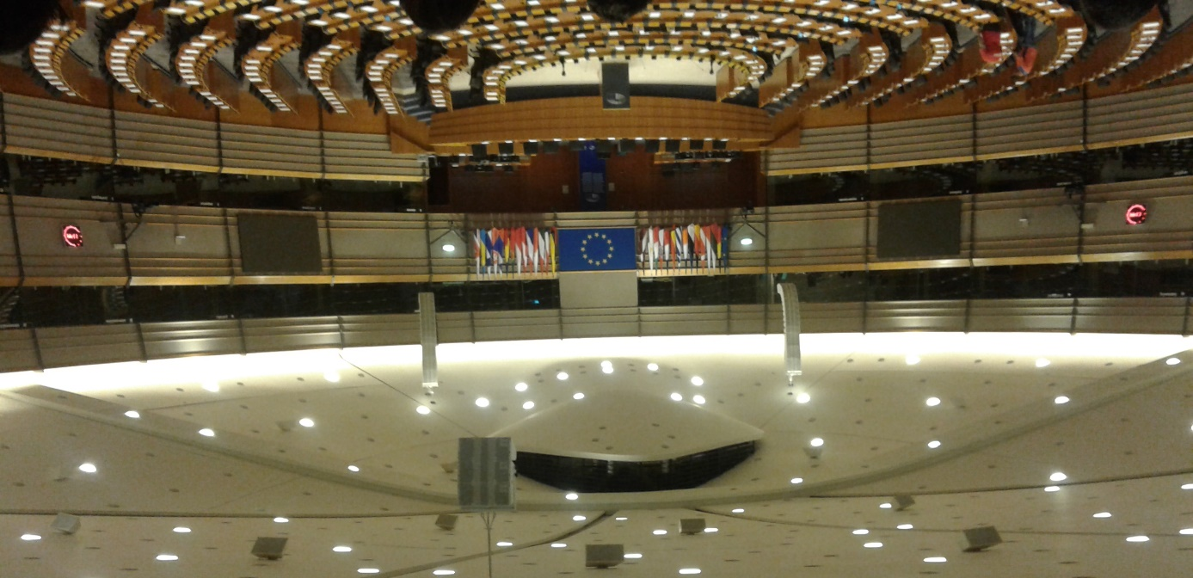

Aansluitend mochten we een kijkje nemen in de plenaire zaal waar we opnieuw tekst en uitleg kregen over de gang van zaken in het EP. Een groot deel daarvan ontging me door het rumoer van andere groepen (bezichtigingen zijn kennelijk een doorlopende activiteit) maar het kwam ook doordat ik nogal onder de indruk was van de grootte van de zaal: 751 plekken met stoel, microfoon en stemkastje voor de leden en een idiote hoeveelheid glazen hokken voor de tolken. Heel onwerkelijk. Wat hier plaatsvindt heeft niets meer te maken met het begrip 'vergaderen' zoals ik dat tot nu toe kende. Elk van de 24 officiële talen van de EU moet tijdens vergaderingen simultaan vertaald worden naar elk van de andere talen (inclusief talen als het Sloveens, Kroatisch, Maltees en sinds kort het Gaelic).

In de beginjaren spraken de leden vooral in hun moedertaal, maar de laatste jaren gaan steeds meer leden over op het Engels omdat vrijwel iedereen daar rechtstreeks, dus zonder tolk naar luistert en dan blijkt de boodschap beter over te komen dan wanneer je hetzelfde verhaal hoort via een (doorgaans zeer monotoon sprekende) tolk.

Tijd voor de warme lunch op kosten van de EU.
De EU-gebouwen bieden keuze uit een ruime hoeveelheid restaurants, althans voor diegenen die 'belangrijk' genoeg zijn. Wij – gewone burgers – mochten kiezen uit één restaurant in de categorie 'eenvoudig doch voedzaam'. Onze eigen EP-ers Dennis en Anne-Marie en hun fractiemedewerkers namen ieder een tafel voor hun rekening waar wij bij mochten aanschuiven. Een leuk concept. Ik zat bij Nina de Ridder aan tafel. Leuk om haar te leren kennen en een beetje meer zicht te krijgen op wat een fractiemedewerkster doet. Zij is niet alleen actief in het EP maar ook als fractiemedewerkster in de 1e kamer.

Na de lunch togen we met zijn allen, onder aanvoering van Dennis die een 'toeristische route' door het gebouw had gekozen – naar een indrukwekkende zaal waar we een 3 uur durend inspirerend samenzijn hadden met Dennis, Anne-Marie en de aanwezige fractiemedewerkers. Dennis en Anne-Marie stelden zich uitgebreid voor en vertelden over hun dagelijkse werkzaamheden in het EP. Ook de fractiemedewerk(st)ers stelden zich voor, maar dan via een filmpje. Ook leuk. Vervolgens konden we vragen stellen. 3 uur waren hiervoor ingeruimd en de tijd bleek om te vliegen.

Wie zei daar dat politiek saai was? Ik vond het in ieder geval uiterst boeiend om te horen hoe onze EP-ers en hun medewerkers met enthousiasme en overtuiging hun werk doen in een doolhof van procedures en vaak tegen de stroom inzwemmend.

Wat me verder opviel (ik ben pas vrij kort lid van de SP) is de enorme gedrevenheid onder de leden, de felheid en – we blijven mensen – ook boosheid en verontwaardiging over onrecht en andere misstanden.
Wat uiteindelijk bleef hangen was een gevoel van verbondenheid: hier zijn mensen bij elkaar die het wél iets kan schelen wat er in de wereld gebeurt.

Jos Wolswijk

